TWINSPACE:
DE LAS TORONJAS DE LUNA

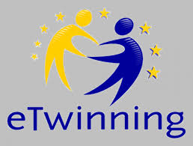

Adrián Albiñana Guijarro
4ºE

ÍNDICE:

1-EL PROYECTO.
-El logo del proyecto

2-EL DÍA DE LAS LENGUAS.
-Luna en diversas lenguas

3-TRAS LOS PASOS DEL HOMBRE Y LA MUJER.
-Entrevistas al 27 (Manuel Altolaguirre)

4-TORONJAS DE LUNA A LOS VERSOS DE PLATA.
-#InstAlba

5-TORONJAS DE LUNA A LOS VERSOS DE PLATA.
-Poemas en cómic

6-REFLEXIONES

7-CONCLUSIÓN

1-El logo del proyecto

Realmente, esta actividad la hemos estado haciendo a lo largo del segundo trimestre, ya que hemos hecho varias fases para la elección del logo.
Esta actividad trató de realizar un logo para el proyecto que estamos realizando, más tarde tuvimos que ir seleccionando de entre todos los logos el mejor. Finalmente los logos ganadores fueron estos:

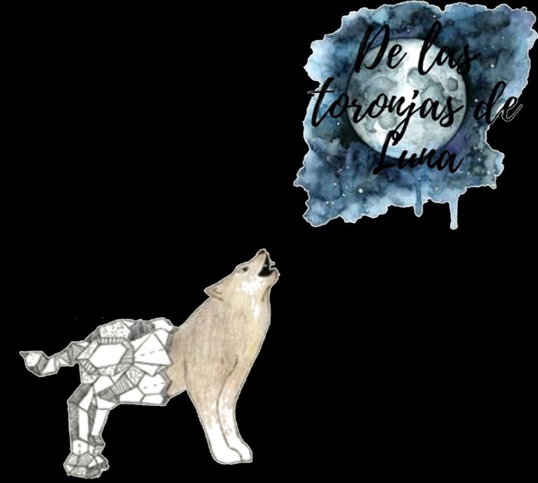

Yo participé en este proyecto realizando el siguiente logo y además votando uno de los logos, que casualmente voté uno de los dos ganadores.
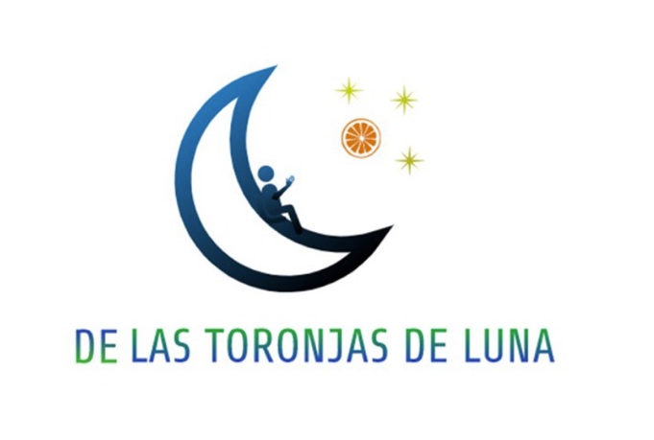
He elegido esta actividad ya que fue una de las primeras que realizamos y me ha gustado mucho tanto el hecho de hacer el logo como de votar por
tanto me ha parecido una actividad muy divertida y creo que me he esforzado bastante haciéndola por el hecho de que me ha encantado.
2- Luna en diversas lenguas

Esta actividad la hicimos para el día de las lenguas pero estuvimos exponiendo nuestros trabajos las siguientes semanas frente a toda la clase.
Esta actividad trató de realizar un cártel que trataba de buscar la palabra luna en una determinada lengua que eligieras, una vez realizada la elección debíamos buscar información sobre dónde se habla esa lengua, investigar su etimología y finalmente, buscar un mito, cuento o leyenda en esa cultura.
Este es el cartel que realicé:

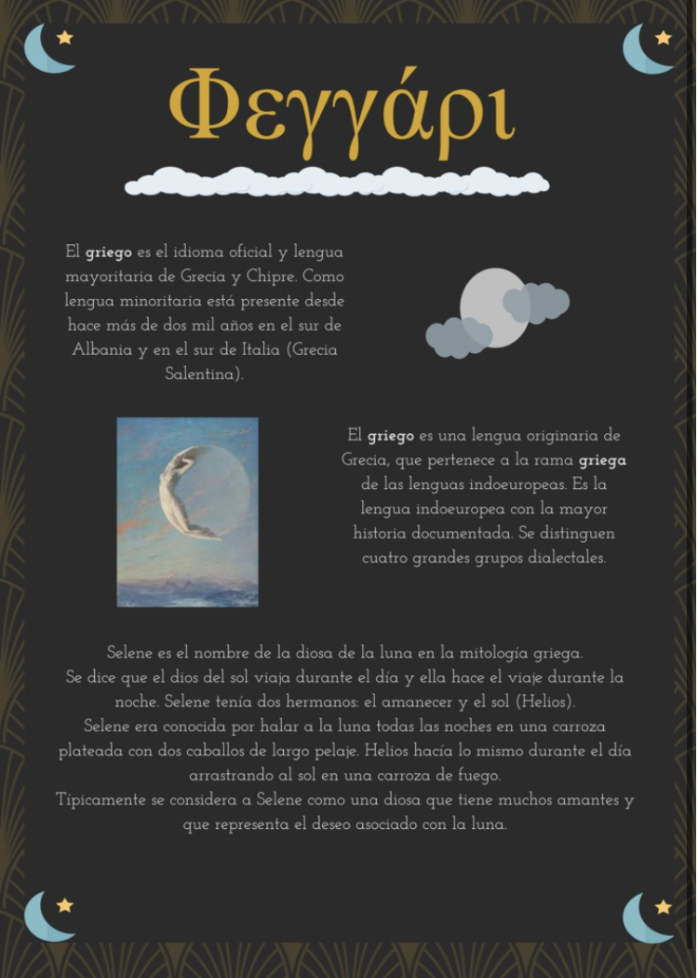

Creo que para este trabajo también me esforcé bastante ya que me parecía un trabajo muy interesante y más siendo una actividad para el día de las lenguas ya que me encantaría aprender y hablar más idiomas. Por tanto me ha parecido una actividad fantástica.
3-Entrevistas al 27

Esta actividad la estuvimos realizando en febrero, más específicamente, nuestra entrevista a Manuel Altolaguirre la realizamos el 17 de febrero.
Para esta actividad teníamos que inventaruna serie de preguntas (10 apróximadamente) y buscar la información para poder responderla, más tarde, debíamos hacer un guión para realizar una entrevista en la que una persona fuera el escritor y otra el entrevistador.
Este es nuestro guión:

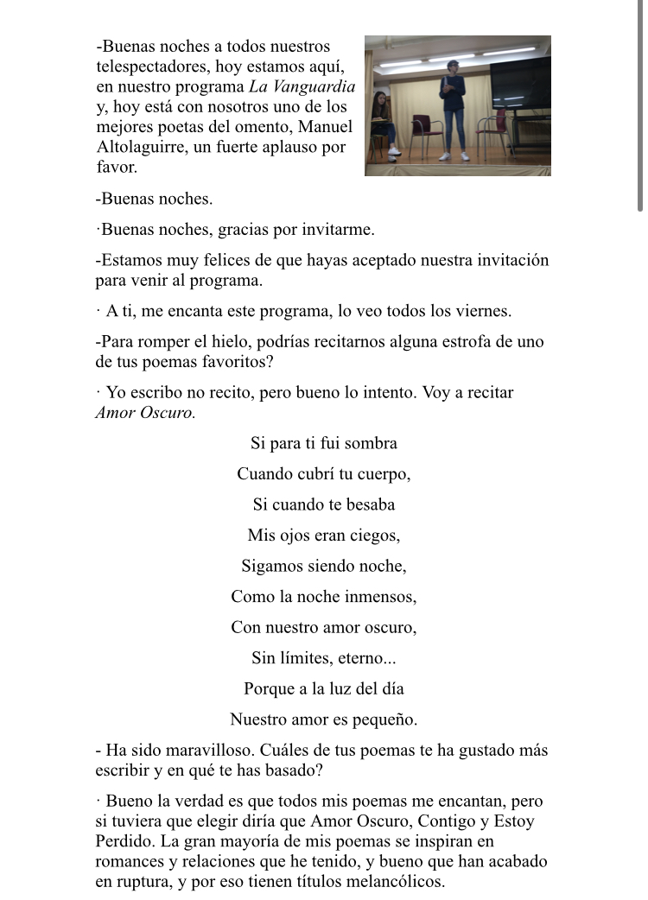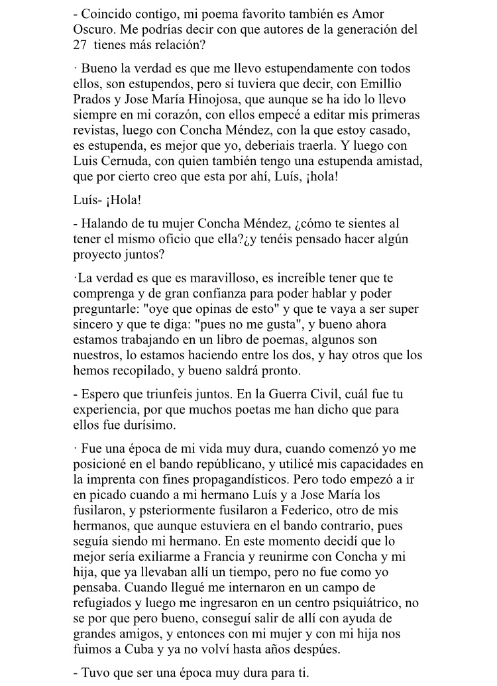

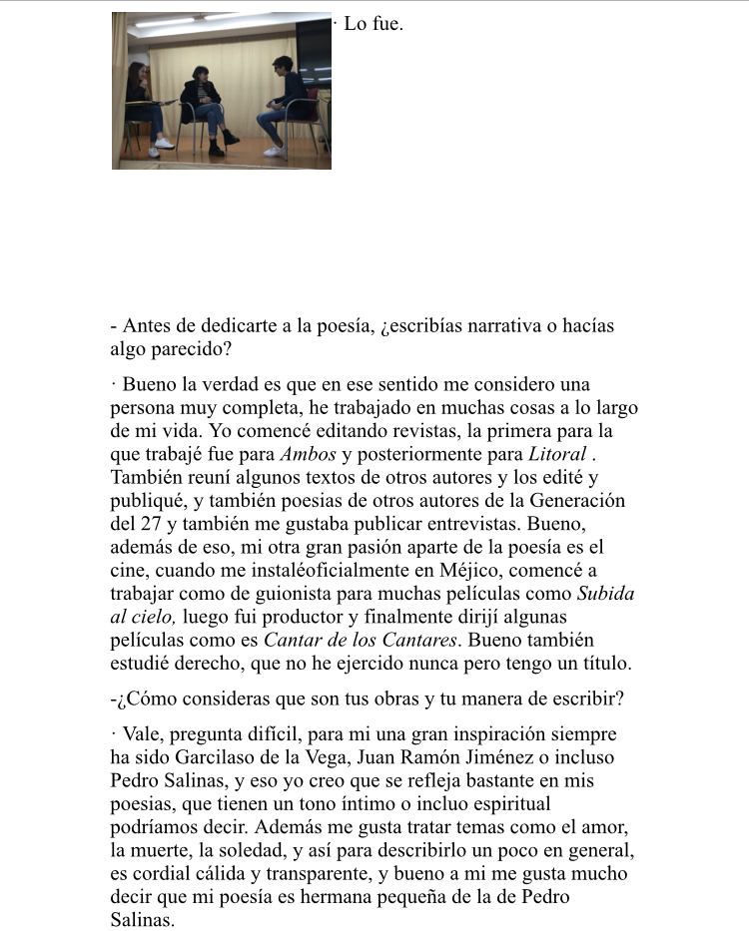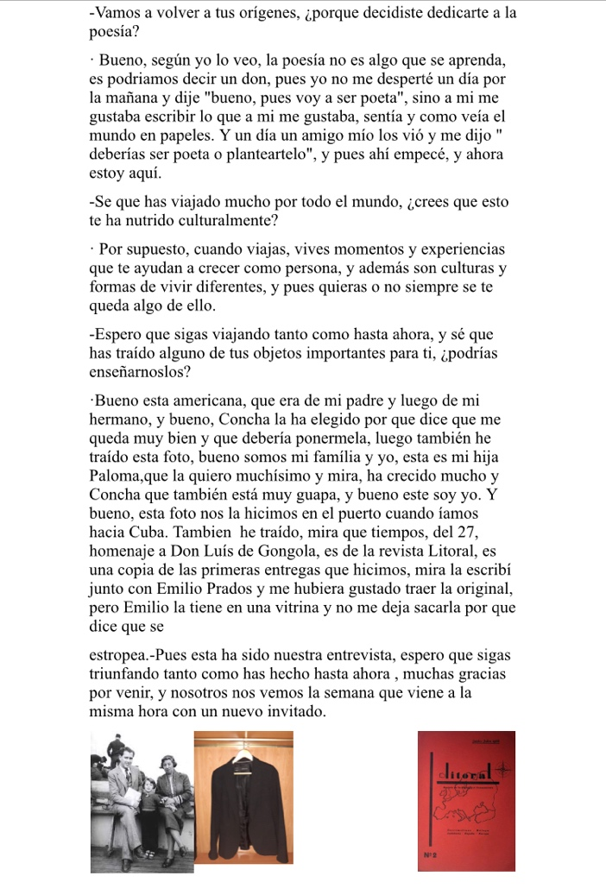

Para este trabajo, la verdad es que estuvimos trabajando bastante, sobretodo por el hecho de que hubo problemas y a Cristina y a mi nos tocó corregir muchas cosas y trabajar bastante, por tanto creo que en este trabajo también nos esforzamos muchísimo. Además aprendimos mucho sobre toda la vida de Manuel Altolaguirre y me encantó la actividad simplemente por tener que representarla, ya que es más laborioso pero también mucho más divertido.

4-#InstAlba

Esta actividad la realizamos a principio de mayo, más específicamente, yo la realicé el 5 de mayo.
En esta actividad debíamos elegir entre dos opciones, yo elegí esta ya que me parecía más entretenida, y trataba de elegir un personaje de la obra La casa de Bernarda Alba y postear en Instagram al menos 20 posts, yo elegí a Adela, ya que me parecía que era de la que más cosas podía sacar. A partir de aquí todo fue gracias a la imaginación.
Esta fue mi cuenta de Instagram:
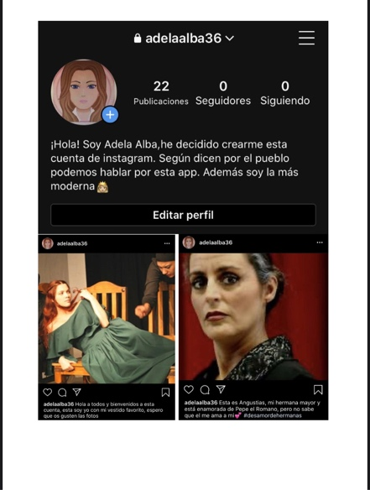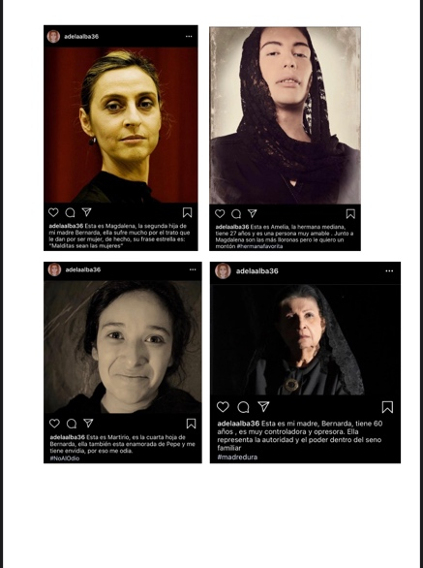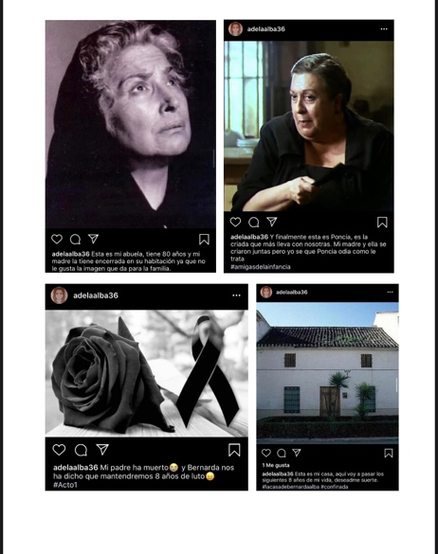
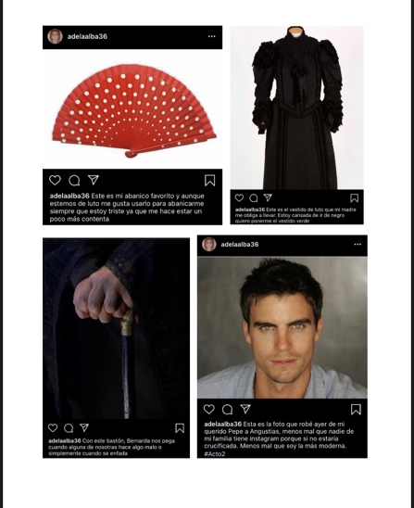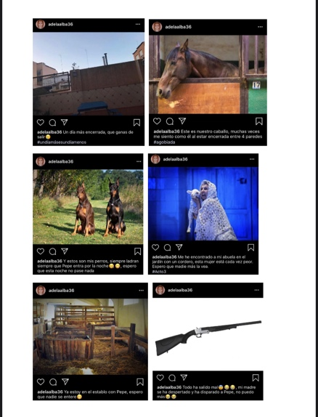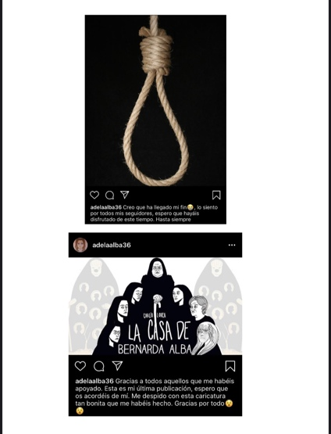

Esta fue la actividad para la que más me esforcé, ya que estuve mucho tiempo pensando que imágenes iba a seleccionar. Además me pareció una actividad muy interesante, ya que fue la única en la que hemos relacionado las redes sociales con este proyecto. Por tanto me ha encantado.
5-Poemas en cómic

Esta fue una de las últimas actividades que realicé, que fue entre los últimos días de mayo.
En esta actividad debíamos hacer un cómic basándose en uno de los poemas mostrados en el tablero seleccionando el poema al azar,mediante unos números.
Este fue el cómic que hicimos Gema y yo:

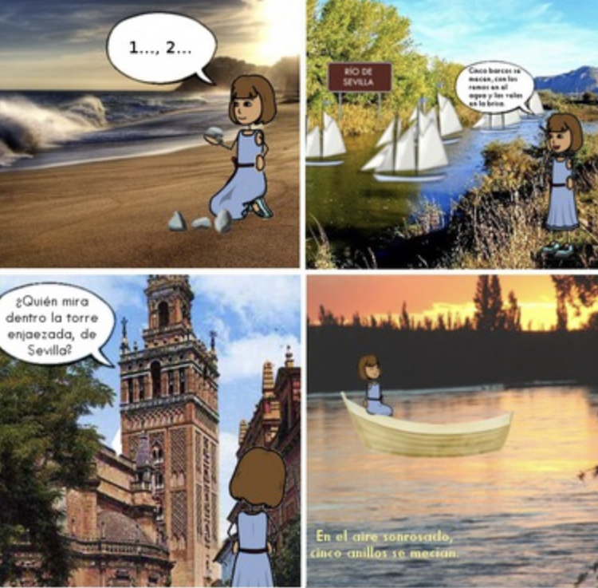

He decidido seleccionar esta actividad, ya que ha sido una de las pocas que he hecho junto a Gema y también ya que es la última que realicé. La verdad es que nos divertimos bastante esta actividad pero a la vez nos esforzamos bastante editando todas esas imágenes. Creo que es una actividad muy didáctica ya que hemos mejorado nuestra capacidad para interpretar poemas. Me ha gustado mucho hacerla.

6-Reflexiones

La verdad es que me ha gustado mucho estar un año más (ya es el segundo) en este maravilloso proyecto, ya que al igual que el año pasado, he mejorado bastante mi competencia digital, sobretodo a la hora de hacer montajes. Pero no solo en eso, también he aprendido mucho sobre la vida de muchos escritores, sobretodo de los de la Generación del 27, a interpretar mejor los poemas… Creo que este proyecto no tiene grandes cosas que mejorar en el futuro, ya que lo tiene todo, tanto comunicación con personas de otros países, como el hecho de aprender literatura de una manera tan sana y didáctica. Por tanto, la única aportación que puedo dar es que quizá gastamos mucho tiempo en hacer actividades pero creo que este tiempo es necesario para aprender más, no puedo añadir nada más al proyecto ya que es casi perfecto.

7-Conclusión

No sé si el año que viene tendré la oportunidad de participar en este proyecto, simplemente quiero decir que estos dos años han sido muy enriquecedores para mi y que he aprendido mucho en todos los aspectos. Quiero agradecer a todos los compañeros y profesores con los que he participado ya que me ha parecido muy bonito y les deseo lo mejor.

Gracias por todo.

